Диакон Максим Петрович ЛОБАЧЕВ
7 февраля 1974 г.
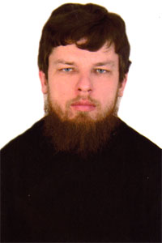
Штатный клирик

Храм священномученика Ермогена, Патриарха Московского и всея Руси, Патриаршее подворье в Крылатском.

Светское образование
среднее
Духовное образование
1996 г. – ПСТБИ бакалавриат

Хиротонисан
24 апреля 2002 г. в сан диакона
День тезоименитства
19 февраля

Награды
- Иерархические (богослужебные награды):
2010 г. – двойной орарь.
- Церковные награды (Патриаршая грамота, ордена, медали):
2012 г. – юбилейная медаль РПЦ в память 200-т-летия победы в Отечественной войне 1812 г.

